Zamówienia Wewnętrzne by CTI

# *Instalacja i konfiguracja programu*

# *do generowania MM na podstawie RO*

# Program w pełni zintegrowany z Comarch ERP Optima

|  |  |
| --- | --- |
| *DATA* | *13.08.2014* |
| *PRODUCENT* | *Centrum Technologii Informatycznej Zygmunt Wilder w Gliwicach* |
| *WERSJA* | 2014.1 |
| *AUTOR* | *mgr Katarzyna Wilder* |

|  |  |
| --- | --- |
|  |  |
|  |  |
|  |  |
|  |  |

# *Opis programu*

Program zamówienia wewnętrzne by CTI jest w pełni zintegrowany z systemem Comarch ERP Optima. Jego funkcjonalność poszerza możliwości Optimy o tworzenie zamówień wewnętrznych (generowanie MM na podstawie rezerwacji odbiorcy).

**Funkcje:**

* Istnieje możliwość wyboru magazynów,
* Podpowiada domyślnie magazyn z rezerwacji jako magazyn docelowy,
* Mechanizm wspiera częściowe rozliczenie rezerwacje na RO,
* Mechanizm jest podpinany jako funkcja specjalna,
* Pokazuje dokumenty (na dwóch dokumentach widać powiązanie między nimi).

# *Konfiguracja*

1. Należy wypakować z archiwum GenerowanieMM_RO.zip do folderu, gdzie zainstalowany jest program COMARCH ERP OPTIMA (zwykle w C:\Program Files (x86)\Comarch ERP Optima). Program trzeba wgrać i skonfigurować na każdym stanowisku, na którym ma być dostępna ta funkcjonalność.
2. Po wgraniu do folderu Optimy, należy uruchomić plik RO2MM.exe. Pojawi się okno:

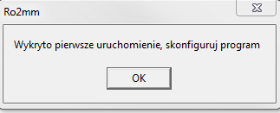

1. Należy uzupełnić pola konfiguracji do Comarch ERP Optima:

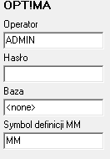

Operator – operator do logowania do Optimy,

Hasło – hasło operatora,

Baza – nazwa bazy optimy, widoczna przy logowaniu.

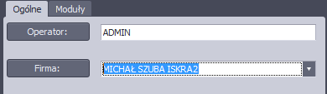

Należy dokładnie przepisać/skopiować nazwę bazy danych.

1. Należy uzupełnić pola konfiguracji do bazy danych:

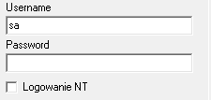

Należy podać login i hasło do logowania się do bazy MSSQL.

1. Jednorazowe wprowadzenie potrzebnych procedur do bazy:

Po ustawieniu konfiguracji należy wybrać przycisk . Jeśli prawidłowo zostały ustawione dane do połączenia , pojawi się komunikat „OK”. Taka konfiguracja jest przeprowadzana jednorazowo na jednym stanowisku. Aby skonfigurować następne stanowisko wystarczy przegrać plik settings.ini ze stanowiska, które było skonfigurowane jako pierwsze.

1. Podpięcie funkcji generowania MM w Comarch ERP Optima.

**Aby podpiąć funkcje z pliku Generuj MM.XPT należy:**

* zalogować się do Optimy,
* otworzyć listę dokumentów RO,
* nacisnąć w rozwinięcie przy przycisku 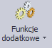,
* wybrać z rozwiniętego menu „Konfiguracja funkcji dodatkowych”,

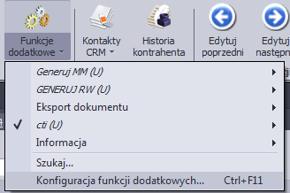

* Zaznaczamy drzewo „Ogólne” ,

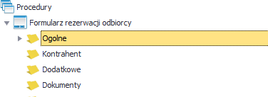

* należy nacisnąć po prawej znak ,
* podać jako nazwa :Generuj MM i nacisnąć ,
* wybrać nowo powstałą gałąź ,
* znowu nacisnąć przycisk ,
* przypisać tą samą nazwę co wcześniej. Okno powinno wyglądać tak:

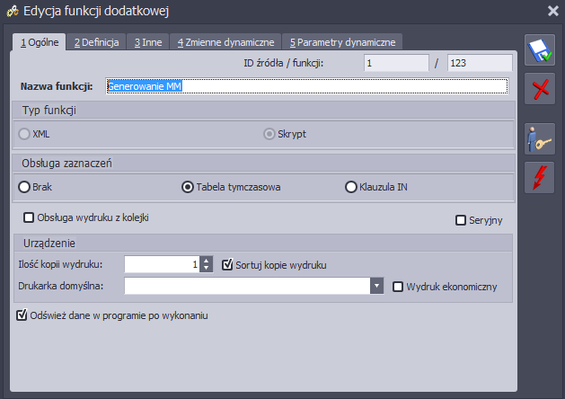

Należy pamiętać o zaznaczeniu pola „Tabela tymczasowa”.

* na tym samym oknie należy wybrać zakładkę „Definicja” i nacisnąć przycisk importu definicji ,
* wybrać plik  (plik albo wyciągnąć z spakowanego archiwum albo jest on w folderze Optimy),
* wcisnąć przycisk *Zapisz*, aby zapisać całą definicje.

1. Uruchomienie generowania MM z RO.

* należy otworzyć listę dokumentów RO i zaznaczyć dokumenty, do których mamy wygenerować MM. Należy pamiętać, że nie można tworzyć MM z RO w buforze,
* należy wybrać z funkcji dodatkowych na górze naszą funkcje:

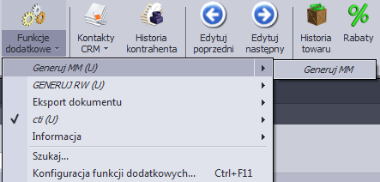

Pojawi się okno w którym musimy podać magazyn źródłowy i docelowy :

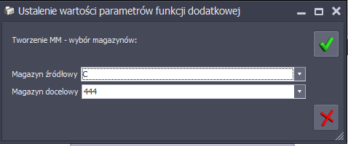

Po wybraniu magazynu i jego zatwierdzeniu program wygeneruje dokument MM:

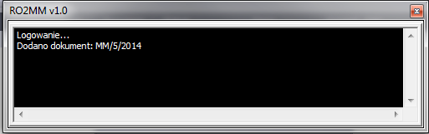

Jeśli nie było błędów okno zniknie po około 2s.

Od teraz dokumenty są już powiązane ze sobą nagłówkami oraz elementami.

# *Asysta by CTI*

# *Tel: 32 279 02 84*

# *biuro@cti.org.pl*